# **Aplicación de seguimiento de ejercicio**

# Informe evaluación 2

NOMBRE: Carlos Santana, Benjamín Medina, Nathan Encalada

CARRERA: Analista Programador

ASIGNATURA: Programación orientada a objetos

PROFESOR: Marcelo Alvarado

FECHA: 21/10/24

**1. Análisis del problema a resolver**

El proyecto busca resolver la necesidad de gestionar usuarios y su progreso en ejercicios físicos mediante una aplicación que sea útil y de fácil uso. Las funcionalidades principales incluyen:

* **Registro e inicio de sesión de usuarios:** Asegura la autenticación básica, esto también permite que el usuario pueda iniciar sesión en otros dispositivos y muestre al usuario los datos que ha guardado.
* **Gestión de tipos de ejercicios:** Permite que los usuarios elijan actividades predefinidas por la aplicación.
* **Registro del progreso diario:** Almacena información sobre los ejercicios realizados por los usuarios de forma diaria, incluyendo duración del ejercicio y fecha en la que se realizó dicho ejercicio.

Este sistema tiene como objetivo **programar la gestión de actividades**, permitiendo que los usuarios controlen su progreso físico de manera organizada. Cabe mencionar que es el usuario el que debe alimentar diariamente la aplicación con su registro de ejercicio diario para que esta logre almacenarlo y mostrarle su progreso.

**2. Solución propuesta**

La aplicación desarrollada se divide en tres módulos:

1. **Gestión de Usuarios:** Registra nuevos usuarios e implementa una autenticación sencilla mediante inicio de sesión.
2. **Gestión de Ejercicios:** Ofrece una lista de tipos de ejercicios almacenados en la base de datos para que los usuarios puedan elegir.
3. **Registro del Progreso:** Permite almacenar detalles de cada ejercicio, incluyendo el usuario, el tipo de ejercicio, la duración y la fecha.

Cada módulo está soportado por clases en Python que **heredan de una clase base para la conexión a la base de datos**, lo que facilita la reutilización de código y reduce redundancias. La base de datos MySQL (**PhPmyadmin)** almacena los datos en tres tablas:

* **Login_user:** Gestiona las credenciales de usuario para un inicio de sesión seguro y fácil
* **Tipos_ejercicio:** Define los tipos de ejercicios disponibles y guarda el ejercicio seleccionado por el usuario.
* **Seguimiento:** Almacena los registros de las actividades realizadas.

**3) modelo MER:**

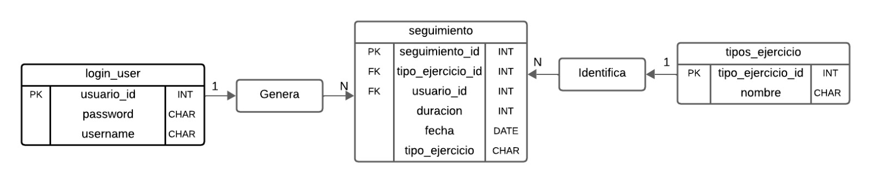

**4) DIAGRAMA DE CLASES:**

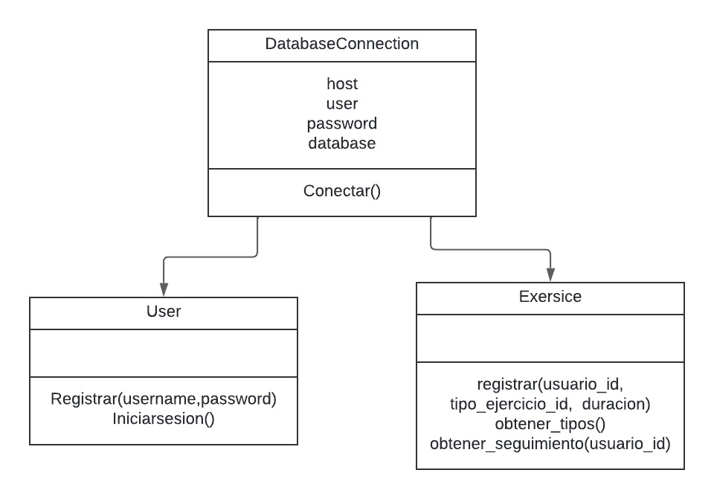

**5. Justificación de las decisiones de diseño**

1. **Herencia para la conexión a la base de datos:**  
   La clase DatabaseConnection permite evitar la duplicación de código al proporcionar un método reutilizable para conectar con la base de datos. Esta estructura asegura que tanto User como Exercise puedan gestionar sus operaciones con la base de datos de forma consistente.
2. **Uso de MySQL como base de datos:**  
   MySQL es una solución contundente y ampliamente utilizada para sistemas relacionales, permitiendo almacenar los datos estructurados necesarios para este proyecto de manera eficiente. Además, es de fácil manejo para los estudiantes que desarrollaron este software.
3. **Separación de responsabilidades:**  
   Cada clase tiene una responsabilidad clara: User se encarga de la autenticación y Exercise gestiona los ejercicios. Esta separación mejora la legibilidad del código y facilita su mantenimiento.
4. **Uso de relaciones entre tablas:**  
   Las relaciones entre usuarios, tipos de ejercicios y registros de seguimiento permiten evitar redundancias, manteniendo un diseño eficiente de la base de datos.
5. **Modularidad del sistema:**  
   El código está diseñado de forma que sea posible **agregar nuevas funcionalidades** sin afectar los módulos existentes. Por ejemplo, se podría añadir un módulo de estadísticas para reportar el progreso del usuario.

**6. Conclusión**

Este sistema de gestión de usuarios y ejercicios proporciona una solución eficiente para controlar el progreso de actividades físicas mediante una aplicación sencilla y funcional. La **estructura clara y funcional por separado** facilita su extensión futura, y el uso de una base de datos relacional garantiza la integridad de los datos. Además, la implementación de patrones de diseño como la **herencia** mejora la reutilización del código y su mantenimiento, así como también facilitará su amplia miento futuro.

Con las clases User y Exercise, el sistema ofrece **autenticación básica y registro de actividades**, lo que cubre las necesidades fundamentales planteadas. La propuesta es fácilmente ampliable, permitiendo agregar más tipos de ejercicios o funciones de seguimiento avanzado según las necesidades futuras.